Регламент
проведения основного государственного экзамена
по информатике в Орловской области

- Общие положения

Основной государственный экзамен по информатике
(далее – ОГЭ по информатике) в Орловской области проводится
с использованием контрольных измерительных материалов (далее – КИМ), включающих в себя 15 заданий состоящих из двух частей: задания части 1
и задания части 2:
часть 1 содержит 10 заданий с кратким ответом;
часть 2 содержит 5 заданий, которые необходимо выполнить
на компьютере.
Экзамен по информатике проводится в одной аудитории,
где оборудованы рабочие места для выполнения части 1
и автоматизированные рабочие места (с компьютером) для выполнения
части 2 (далее – АРМ участника). В аудитории число рабочих мест
для выполнения заданий части 1 и АРМ участников, должно соответствовать числу участников экзамена в аудитории. В каждой аудитории организуется одно автоматизированное рабочее место для ответственного организатора (далее – АРМ организатора). В штабе пункта проведения экзаменов (далее ППЭ) размещены резервные АРМ участника из расчета 1 станция на одну аудиторию и АРМ организатора из расчета одна станция на 5 станций организатора.
При выполнении части 1 экзаменационной работы участники экзамена не должны пользоваться компьютерами.
Для выполнения заданий части 2 на компьютере должны быть установлены знакомые обучающимся программы.
На выполнение экзаменационной работы отводится 2 часа 30 минут (150 минут), рекомендуемое время на выполнение заданий части 1 –
30 минут, на выполнение заданий части 2 – 2 часа (120 минут).
Индивидуальный комплект участника ОГЭ по информатике состоит
из бланка ответов № 1, КИМ, контрольного листа (бланк ответов № 2 лист 1 и лист 2 в комплект не входят).

- Особенности заданий части 2

Задания 11 и 12 части 2 выполняются на компьютере. Ответы
на задания записываются в бланк ответов № 1.
Решением заданий 13 – 15 части 2 является отдельный файл, подготовленный в соответствующей программе (текстовом редакторе
или электронной таблице).
Задание 13 имеет два варианта. Участнику экзамена необходимо выбрать один из предложенных вариантов: 13.1 или 13.2. Для выполнения задания 13.1 на каждом рабочем месте участника экзамена должна быть установлена программа для работы с презентациями. Для выполнения задания 13.2 на каждом рабочем месте участника экзамена должен быть установлен текстовый процессор.
Для выполнения задания 14 необходима программа для работы
с электронными таблицами, которая также должна быть установлена
на рабочем месте участника экзамена. Подготовка рабочих мест
для участников экзамена, а также установка необходимого программного обеспечения (далее – ПО) должна быть завершена не позднее, чем за один день до экзамена.
Задание 15 имеет два варианта. Участнику экзамена необходимо выбрать один из предложенных вариантов: 15.1 или 15.2.
Задание 15.1 предусматривает разработку алгоритма для исполнителя «Робот». Для выполнения задания 15.1 рекомендуется использование учебной среды исполнителя «Робот». В качестве такой среды может использоваться, например, учебная среда разработки «Кумир», разработанная в НИИСИ РАН (http://www.niisi.ru/kumir) или любая другая среда, позволяющая моделировать исполнителя «Робот». В случае если синтаксис команд исполнителя в используемой среде отличается от того, который дан
в задании, допускается внесение изменений в текст задания в части описания исполнителя «Робот». При отсутствии учебной среды исполнителя «Робот» решение задания 15.1 записывается в простом текстовом редакторе.
Задание 15.2 предусматривает запись алгоритма на универсальном языке программирования. В этом случае для выполнения задания необходима система программирования, используемая при обучении.
Файл с результатами выполнения каждого задания участник ОГЭ сохраняет в рабочую директорию.
В случае если ответ на задание содержит проект, включающий
в себя более одного файла, его необходимо заархивировать, используя установленную на персональном компьютере программу для архивации,
с форматом имени файла (одно задание – один файл или архив).
Формат имени файла на задания должен иметь следующий вид:
«№ задания»_«штрихкод бланка ответов № 1 (тринадцать цифр)».«расширение файла». Например, 131_2416114090017.pptx, 132_2416114090037.docx, 14_241614072517.xls, 151_2416114090017.kum,
где 131, 132, 14, 151 – номера заданий, 2416114090017 – штрихкод бланка ответов № 1, pptx, docx, xls, kum – расширения файлов.

3. Действия руководителя пункта проведения экзаменов

Не позднее, чем за день до проведения экзамена, руководитель ППЭ контролирует проведение техническим специалистом проверки технической готовности ППЭ к экзамену по информатике.
По завершении проверки технической готовности ППЭ руководитель ППЭ совместно с техническим специалистом оформляют протокол технической готовности ППЭ к экзамену по информатике (приложение 4). Скан-копию протокола технической готовности ППЭ руководитель ППЭ направляет накануне дня проведения экзамена (не позднее 15.00 часов)
на адрес электронной почты ege.orel@orcoko.ru с пометкой «Протокол техготовности ППЭ____».
За один день до проведения экзамена в ППЭ руководитель ППЭ совместно с техническим специалистом и руководителем образовательной организации, на базе которой организован ППЭ, проверяют в ППЭ готовность аудиторий для проведения ОГЭ по информатике (наличие АРМ участников и АРМ организатора в каждой аудитории, включая резервные АРМ из расчета 1 резервное АРМ на аудиторию).
В день проведения экзамена, до его начала, руководитель ППЭ выдает:
после проведения краткого инструктажа ответственным организаторам в аудитории форму ИКТ-5.1 «Ведомость выполнения практических заданий по информатике в аудитории»;
в 09.00 часов техническим специалистам спецпакет (CD-диск
с дополнительными файлами для выполнения заданий части 2 ОГЭ
по информатике);
до 9.45 часов ответственным организаторам в аудитории доставочные спецпакеты согласно маркировке, указанной на спецпакете (на каждом доставочном спецпакете указан номер аудитории).
После проведения экзамена руководитель ППЭ в штабе ППЭ
принимает:
от ответственных организаторов в аудитории, вместе с другими экзаменационными материалами, форму ИКТ-5.1 «Ведомость практических заданий по информатике в аудитории» (приложение 1);
от технического специалиста:
съемный электронный носитель с файлами ответов участников ОГЭ
по информатике;
форму ИКТ-5.2, сформированную на АРМ организатора в аудитории (приложение 2).
На этапе завершения экзамена руководитель ППЭ:
на основании заполненных форм ИКТ-5.1 и ИКТ-5.2 заполняет форму ИКТ-5.3 «Акт выполнения практических заданий по информатике
в ППЭ» (приложение 3), отображающую количественные показатели
по аудиториям и ППЭ в целом;
передает члену ГЭК запечатанный конверт с основным съемным электронным носителем с файлами ответов участников ОГЭ по информатике (в один конверт упаковываются CD-диск, формы ИКТ-5.1, ИКТ-5.2,
ИКТ-5.3) для передачи в бюджетное учреждение Орловской области «Региональный центр оценки качества образования» (далее – ОРЦОКО);
помещает в сейф на хранение (вплоть до завершения апелляционных процедур), дублирующий носитель информации с ответами участников ОГЭ
и копиями форм ИКТ-5.1, ИКТ-5.2 и ИКТ-5.3 запечатанные в конверт.

4. Действия технического специалиста

Технический специалист за день до проведения экзамена готовит
для каждого участника экзамена АРМ участника, в том числе:
освобождает «рабочий стол» компьютера от программ и ярлыков,
не используемых на экзамене;
создает директорию для размещения материалов экзамена (файлов заданий и файлов ответов участника) – рабочую директорию. Место расположения и название папки должны быть выбраны исходя
из возможностей используемого на экзамене ПО;
устанавливает ПО. Всё ПО должно быть лицензионным, версии используемого ПО должны быть привычны для участников экзамена. При необходимости следует установить несколько различных систем программирования. В состав ПО входят:
текстовый редактор (например, Microsoft Word, OpenOffice.orgWriter, Windows Notepad, Notepad++);
электронные динамические таблицы (например, LibreOffice
(LibreOffice Clac, Writer, Impress), OpenOffice, P7 Office,
MS Office(Microsoft Excel, Word, PowerPoint) OpenOffice.orgCalc);
среда учебного исполнителя «Робот» (например, Кумир – если такая среда использовалась при обучении);
среда программирования (например, FreePascal, PascalABC.Net, Python 3.8 или выше, Wing IDE, MS VScode (плагин Code Runner), Code Blocks (MinGW)).
Технический специалист:
настраивает ПО так, чтобы файлы по умолчанию сохранялись
в рабочую директорию;
создает на «рабочем столе» ярлыки (ссылки) для запуска всех элементов ПО и перехода в рабочую директорию;
готовит для ответственного организатора в каждой аудитории одно АРМ организатора в аудитории, необходимое для работы в модуле «Информатика и ИКТ»;
скачивает с сайта orcoko.ru/ppe в разделе «Информатика
9 класс» специализированное ПО (модуль «Информатика и ИКТ») для АРМ организатора, которое предназначено для консолидации ответов участников на задания части 2 в аудиториях ППЭ и передачи экспортных файлов
в ОРЦОКО;
переносит с электронного носителя папку с модулем «Информатика
и ИКТ» в рабочую директорию АРМ организатора в каждой аудитории
в строгом соответствии с номером аудитории. Каждой аудитории соответствует свое ПО, содержащее информацию о номерах индивидуальных комплектов;
тиражирует для каждого участника ОГЭ по информатике инструкцию для участника ОГЭ по информатике по выполнению заданий части 2 (приложение 5);
блокирует на физическом уровне выход в сеть Интернет и в локальную сеть.
Технический специалист готовит не менее 3 съемных электронных носителей:
1) рабочий электронный носитель информации для передачи файлов
с практической частью с АРМ участника экзамена на АРМ организатора
в аудитории (один на аудиторию или группу аудиторий);
2) основной электронный носитель информации для передачи специализированных архивов в ОРЦОКО;
3) дублирующий электронный носитель информации для резервной копии специализированных архивов, который хранится в ППЭ.
Не позднее чем за день до проведения экзамена технический специалист, в присутствии руководителя ППЭ, проводит техническую проверку готовности ППЭ к экзамену: работоспособность ПО на каждом АРМ. Для этого запускает все элементы ПО, используемые на экзамене,
и проводит пробное сохранение созданных файлов. По завершении контроля технической готовности ППЭ совместно с руководителем ППЭ оформляют протокол технической готовности ППЭ к экзамену по информатике (приложение 4). Скан-копия протокола технической готовности ППЭ направляется накануне дня проведения экзамена (не позднее 15.00 часов)
на адрес электронной почты ege.orel@orcoko.ru с пометкой «Протокол техготовности ППЭ____».
В день проведения экзамена, до его начала, технический специалист:
1) печатает и передает руководителю ППЭ формы:
ИКТ-5.1 «Ведомость выполнения практических заданий
по информатике в аудитории» (на каждую аудиторию проведения экзамена);
ИКТ-5.3 «Акт выполнения практических заданий по информатике
в ППЭ» (одна на ППЭ);
2) в 09.00 часов получает у руководителя ППЭ спецпакет (CD-диск
с файлами для выполнения заданий части 2 ОГЭ по информатике);
3) проходит по всем аудиториям и копирует с CD-диска в рабочую директорию АРМ участника экзамена папки с файлами, необходимые
для выполнения практической части.
При проведении экзамена, по приглашению организатора в аудитории, технический специалист:
проверяет наличие файлов с результатами выполнения заданий
части 2 (13, 14, 15);
убеждается в их целостности, попросив участника открыть каждый файл на компьютере;
проверяет правильность имен файлов.
В случае обнаружения поврежденного файла, участнику экзамена предоставляется возможность его исправить. Неисправленные файлы
с заданиями части 2 организатором в аудитории не принимаются
и в дальнейшую обработку не допускаются.
По завершении экзамена технический специалист:
собирает в каталоги поаудиторно файлы участников экзамена
и сохраняет их на основной электронный носитель информации (допускается использование нескольких носителей на ППЭ);
формирует резервную копию файлов на электронном носителе информации;
распечатывает форму ИКТ-5.2 «Контроль выполнения практических заданий по информатике в аудитории». Печать формы ИКТ-5.2 может осуществляться непосредственно в аудитории или в штабе ППЭ.
Технический специалист передает руководителю ППЭ:
основной съемный электронный носитель с ответами участников экзамена, для последующей передаче в ОРЦОКО;
форму ИКТ-5.2, сформированную на АРМ организатора в аудитории;
резервную копию файлов на электронном носителе информации,
для хранения в сейфе штаба ППЭ.

5. Действия организатора в аудитории

В день проведения ОГЭ по информатике, до его начала, ответственный организатор в аудитории получает у руководителя ППЭ:
инструкции для участников ОГЭ по информатике
по выполнению заданий части 2 (по количеству АРМ участника
в аудитории);
форму ИКТ-5.1 «Ведомость выполнения практических заданий
по информатике в аудитории»;
доставочный спецпакет с ИК.
Организаторы размещают инструкции для участников ОГЭ
по информатике по выполнению заданий части 2 на каждое рабочее место, где размещено АРМ участника.
Ответственный организатор в аудитории не ранее 10.00 часов вскрывает доставочный спецпакет с ИК и случайным образом распределяет их между участниками экзамена.
Задания части 1 выполняются участниками экзамена на бланке ответов № 1 без использования компьютера. Не допускается выполнение заданий части 1 после выполнения заданий части 2.
После завершения работы по выполнению заданий части 1, участник ОГЭ поднимает руку, сигнализируя ответственному организатору
в аудитории о готовности приступить к выполнению заданий части 2.
Ответственный организатор в аудитории направляет участника
для выполнения заданий части 2 за АРМ участника. При этом участник экзамена оставляет у себя бланк ответов № 1 (при проведении ОГЭ
по информатике комплект бланков состоит только из бланка ответов № 1
и контрольного листа) и КИМ, содержащий задания части 2.
Файл с результатами выполнения каждого задания части 2 участник сохраняет в рабочую директорию АРМ участника, созданную ранее техническим специалистом.
Формат имени файла на задания должен иметь следующий вид:
«№ задания»_«штрихкод бланка ответов № 1 (тринадцать цифр)».«расширение файла». Например, 131_2316114090017.pptx, 132_2316114090037.docx, 14_2316114072517.xls , 151_2316114090017.kum, где 131, 132, 14, 151 – номера заданий, 2316114090017 – штрихкод бланка ответов № 1, pptx, docx, xls, kum – расширения файлов.
Закончив работу по выполнению заданий части 2, участник ОГЭ поднимает руку, сигнализируя ответственному организатору в аудитории
о завершении экзамена.
Ответственный организатор в аудитории (при необходимости
в присутствии технического специалиста) подходит к участнику:
проверяет наличие файлов с результатами выполнения заданий
части 2 (13, 14, 15);
убеждается в их целостности, попросив участника открыть каждый файл на компьютере;
проверяет правильность имен файлов.
В случае обнаружения поврежденного файла, участнику экзамена предоставляется возможность его исправить. Неисправленные файлы
с заданиями части 2 организатором в аудитории не принимаются
и в дальнейшую обработку не допускаются.
В случае выполнения участником ОГЭ хотя бы одного задания
из части 2 (13, 14, 15), под контролем ответственного организатора, экзаменуемый вносит информацию о выполненных заданиях части 2
и номере бланка ответов № 1 в форму ИКТ-5.1 «Ведомость выполнения практических заданий по информатике», заверяя своей подписью.
При этом номера выполненных заданий отмечаются специальным символом «Х». Ответственный организатор проверяет достоверность введенной информации и в случае, если все верно, участник покидает аудиторию. Если участник экзамена ошибся при написании номера бланка ответов № 1,
он зачеркивает всю строку горизонтальной линией и вводит данные в новой строке. Если участник ошибочно указал наличие несуществующего задания, он должен закрасить соответствующий квадрат.
В случае если задания части 2 не выполнены, в форму ИКТ-5.1 вносится штрихкод бланка ответов № 1 и подпись участника. Пометки
о выполненных заданиях не делаются.
В случае отказа участника от выполнения заданий части 2, участник записывает в форме ИКТ-05.01 штрихкод бланка ответов № 1 и ставит свою подпись. Пометки о выполненных заданиях не делаются.
Файлы, с выполненными заданиями части 2, могут переноситься
с АРМ участника на АРМ организатора по мере завершения экзамена каждым участником.
После окончания ОГЭ по информатике ответственный организатор
в аудитории (при необходимости в присутствии технического специалиста)
с помощью электронного носителя информации собирает ответы участников со всех АРМ участника на АРМ организатора в аудитории.
На АРМ организатора ответственный организатор в аудитории
(при необходимости в присутствии технического специалиста) консолидирует ответы участников с помощью модуля «Информатика
и ИКТ». Модуль «Информатика и ИКТ» заранее содержит перечень номеров бланков ответов № 1 в аудитории.
Ответственный организатор в аудитории (при необходимости
в присутствии технического специалиста) в модуле «Информатика
и ИКТ» производит экспорт информации для ОРЦОКО. В результате экспорта в каждой аудитории из программы выгружается специализированный архив и автоматически заполненная форма ИКТ-5.2
«Контроль выполнения практических заданий по информатике в аудитории».
Ответственный организатор в аудитории (при необходимости совместно с техническим специалистом) убеждается в корректности информации, отображенной в формах ИКТ-5.1 и ИКТ-5.2, после чего заверяет обе формы своей подписью. При обнаружении расхождений сведений в формах ИКТ-5.1 и ИКТ-5.2, необходимо выявить причину
и исправить ее до упаковки материалов. В случае отсутствия возможности устранения причины расхождения сведений, нарушение фиксируется актом
в свободной форме и визируется руководителем ППЭ и членом ГЭК.
Ответственный организатор в аудитории передает заполненную форму
ИКТ-5.1 и ИКТ-5.2 (в случае печати данной формы в аудитории) руководителю ППЭ.

Приложение 1
к регламенту проведения основного государственного экзамена
по информатике
в Орловской области в 2024 году

Образец формы ИКТ-5.1
«Ведомость выполнения практических заданий по информатике
в аудитории»

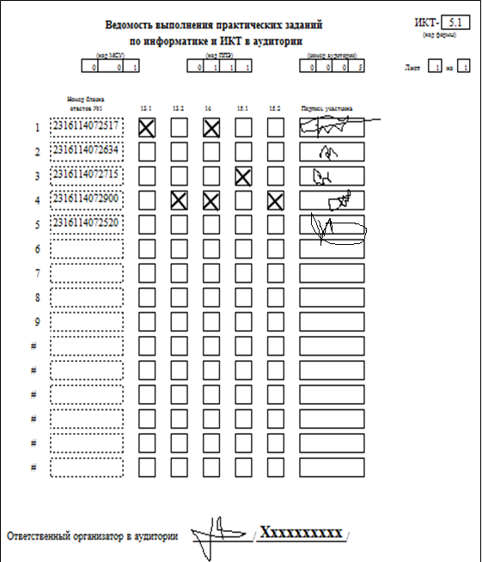

Приложение 2
к регламенту проведения основного государственного экзамена
по информатике
в Орловской области в 2024 году

Образец формы ИКТ-5.2
«Контроль выполнения практических заданий по информатике в аудитории»

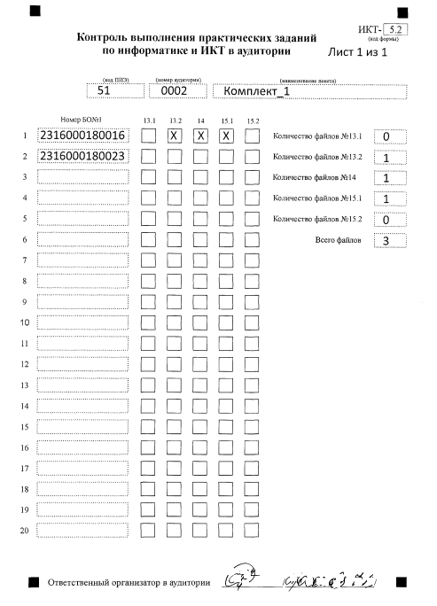

Приложение 3
к регламенту проведения основного государственного экзамена
по информатике
в Орловской области в 2024 году

Образец формы ИКТ-5.3
«Акт выполнения практических заданий по информатике в ППЭ»

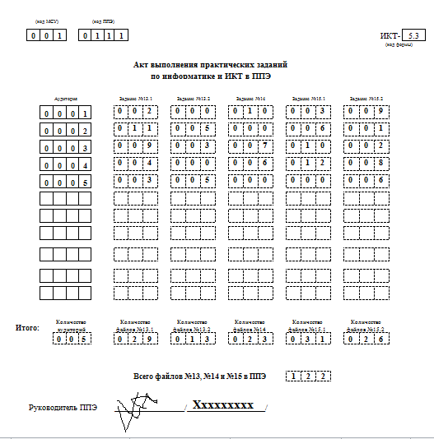

Приложение 4
к регламенту проведения основного
государственного экзамена
по информатике
в Орловской области в 2024 году

(регион) |  |  |  | (код МСУ) |  |  |  |  | (код ППЭ)
(предмет) |  |  | (дата экз.: число-месяц-год)

Протокол технической готовности ППЭ к экзамену по информатике

Готовность аудиторий

№  п/п | Аудитория |  |  |  |  | Состав выполненных подготовительных мероприятий
№  п/п | Номер |  |  |  | Наименование | Количество АРМ участника | АРМ участников  не имеют сетевых подключений  (без Интернета,  без локальной сети) | Редакторы электронных таблиц  (указать названия программ) | Текстовые редакторы  (указать названия программ) | Среды программирования  (указать названия программ)
1.* | 0 | 0 | 0 | 1 | Кабинет № 23 | 5 | 5 | Microsoft Excel 2010,  LibreOffice Calc,  OpenOffice.orgCalc | Microsoft Word 2010,  OpenOffice.orgWriter,  Windows Notepad,  Notepad++,  LibreOffice Writer 7.3 | PascalABC.NET  Кумир 1.10,  Python 3.8, FreePascal  Wing IDE, VScode
2.
...

Технический специалист _____________/_______________ Руководитель ППЭ _____________/______________
(подпись) (ФИО) (подпись) (ФИО)
*в строке 1 указан образец заполнения

Приложение 5
к регламенту проведения основного государственного экзамена
по информатике
в Орловской области в 2024 году

Инструкция

для участника ОГЭ по информатике по выполнению заданий части 2
1. Задания практической части 2 ОГЭ по информатике выполняются
на персональном компьютере. Ярлыки программ, необходимые для работы,
а также рабочая директория для сохранения файлов с ответами находятся
на рабочем столе компьютера. На руках у Вас должны остаться бланк ответов № 1, необходимый для внесения информации о выполненных заданиях 11 и 12 части 2, и КИМ, содержащий задания части 2.
2. Каждое из заданий 13 и 15 имеет по два варианта. Вам необходимо выбрать только один из предложенных вариантов каждого задания:
13.1 или 13.2, 15.1 или 15.2.
3. Файл с результатами выполнения каждого задания части 2 (13, 14, 15) сохраните в рабочую директорию. Формат имени файла на задания должен иметь следующий вид:
«№ задания»_«штрихкод бланка ответов № 1 (тринадцать цифр)».«расширение файла». Например, 131_2416114090017.pptx, 132_2416114090037.docx, 14_2416114072517.xls, 151_2416114072517.kum, где 131, 132, 14, 151 – номера заданий, 2316114090017 – штрихкод бланка ответов № 1, pptx, docx, xls, kum – расширения файлов.
В случае если ответ на задание содержит проект, включающий
в себя более одного файла, заархивируйте его, используя установленную
на персональном компьютере программу для архивации, с форматом имени файла, описанном выше. Одно задание – один файл или архив.
4. При возникновении технических сбоев обратитесь к организатору
в аудитории.
5. Закончив работу над заданиями части 2, поднимите руку, чтобы организатор в аудитории Вас увидел, и покажите ему файлы с ответами
на задания.
6. Организатор в аудитории предоставит Вам форму ИКТ-5.1 «Ведомость выполнения практических заданий по информатике», куда Вы должны внести информацию о штрихкоде бланка ответов № 1
и выполненных заданиях, после чего поставьте свою подпись. Номера выполненных заданий отмечаются специальным символом «Х». Если Вы ошиблись при написании штрихкода, зачеркните всю строку горизонтальной линией и введите данные в новой строке. Если Вы случайно указали номер несуществующего ответа на задание, полностью закрасьте соответствующий квадрат.

